Муниципальное автономное дошкольное образовательное учреждение детский сад комбинированного вида №20 станицы Крыловской муниципального образования Крыловский район.

Проект
« Организация опытно- экспериментальной деятельности с детьми дошкольного возраста».
Воспитатель : Кулик Ирина Ивановна.

ст. Крыловская

Актуальность: главное достоинство методов экспериментирования заключается в том, что он даёт детям реальные представления о различных сторонах изучаемого объекта, о его взаимоотношениях с другими объектами и со средой обитания. В процессе эксперимента идёт обогащение памяти ребёнка. Активизируются его мыслительные процессы, так как постоянно возникает необходимость совершать операции анализа и синтеза, сравнения и классификации. Необходимость давать отчёт об увиденном , формировать обнаруженные закономерности и выводы стимулирует развитие речи. Следствием является не только ознакомление ребёнка с новыми фактами, но и накопление фонда умственных приёмов и операций.
Цель : Развивать познавательный интерес детей в процессе опытно – экспериментальной деятельности.
Задачи проекта:
1. Поддерживать интерес дошкольников к окружающей среде, удовлетворять детскую любознательность.
2. Развивать у детей познавательные способности.
3. Развивать мышление, речь.
4. Воспитывать стремление сохранять и оберегать природный мир, следовать доступным экологическим правилам в деятельности и поведении.
5. Формировать опыт выполнения правил техники безопасности при проведении опытов и экспериментов.
Срок проекта 1 месяц.
Участники: 20 детей и воспитатель.
Продолжительность исполнения -1 месяц.
Материалы и оборудование: груша , пипетка, губка, салфетка, коктейльные трубочки, вода, жидкость для мытья посуды, ванночка , стаканчики, гуашь, кисточки , лейка, песок ,формочки для куличей, зеркало.
Предварительная организационная деятельность :разучивание потешек , рассматривание картины, рассматривание альбома « Дымковская игрушка», чтение художественной литературы соответствующей данной теме, дидактические игры, беседы, наблюдения, целевые прогулки.
Перспективное планирование экспериментальной деятельности в дошкольном возрасте.
Занятия.
Тема: Играем с песком.
Цель: Уточнить представления о свойствах песка. Подтвердить предположение в игре с песком.
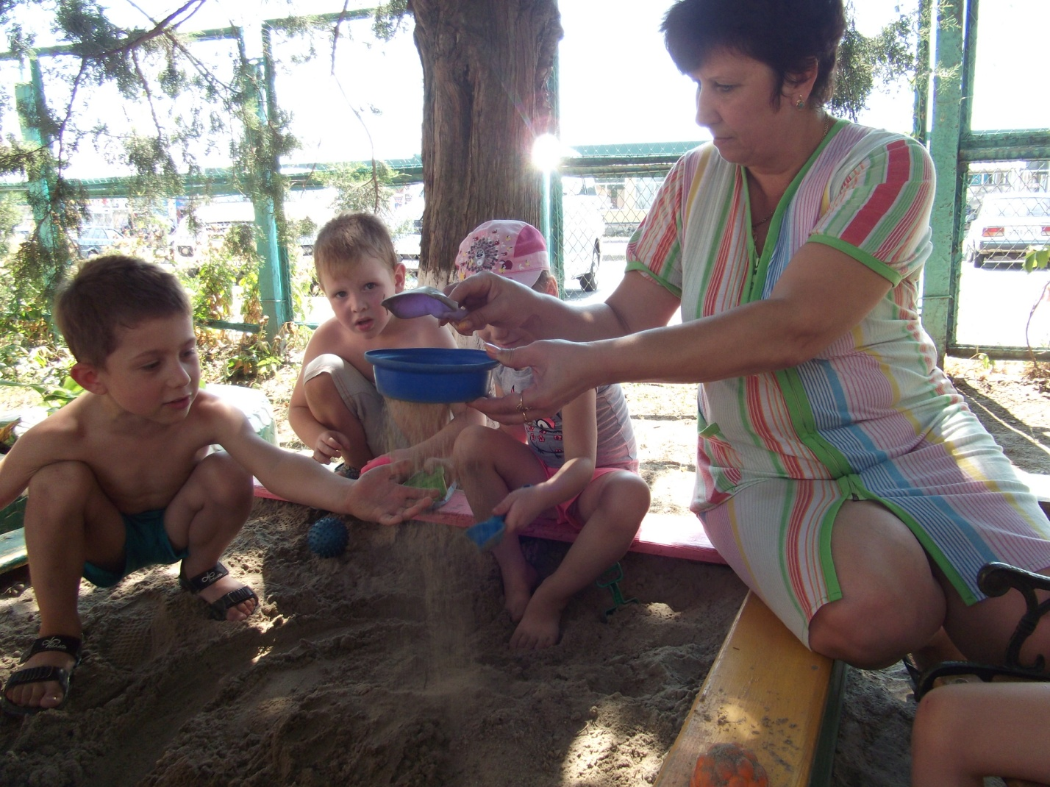
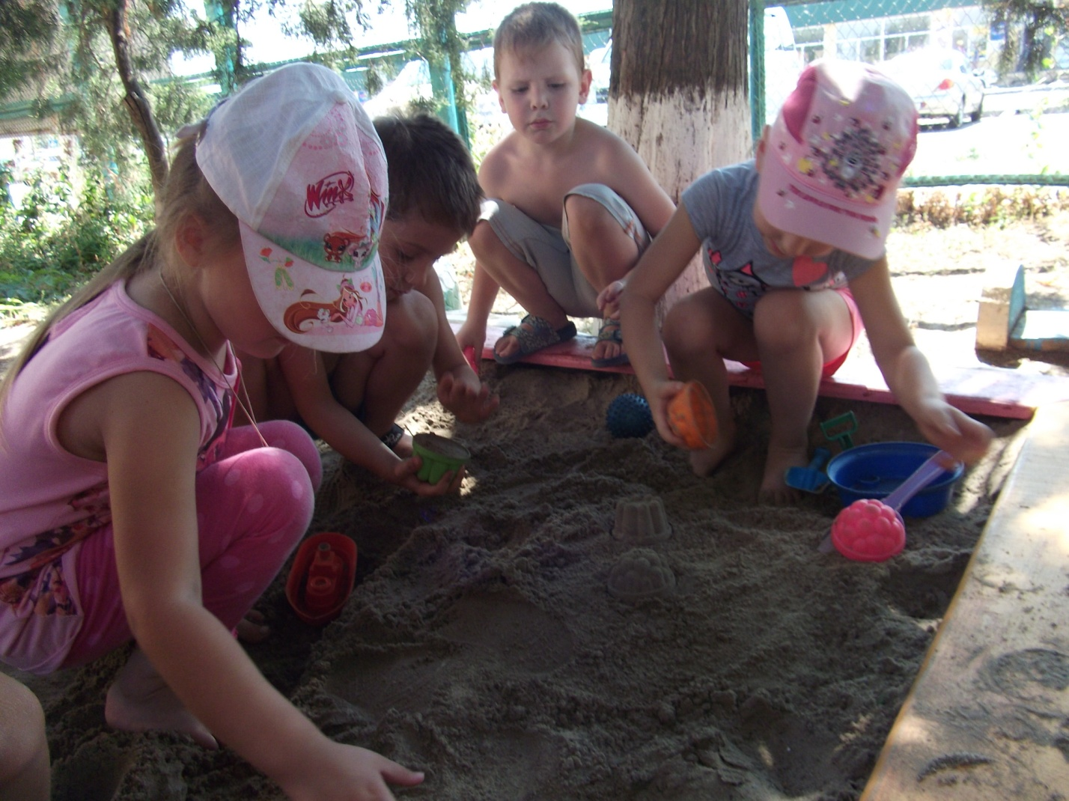
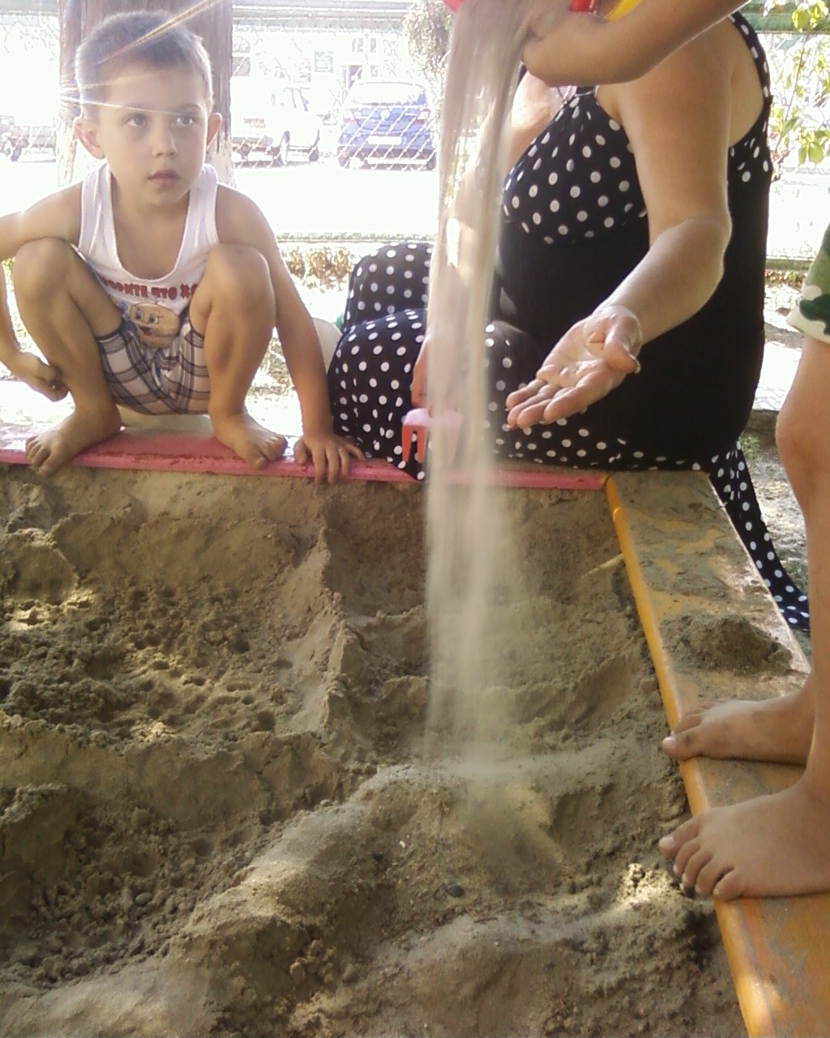

Дидактические игры
Тема: «Вылепим куличики»
Цель: уточнить представления о свойствах сухого и мокрого песка.
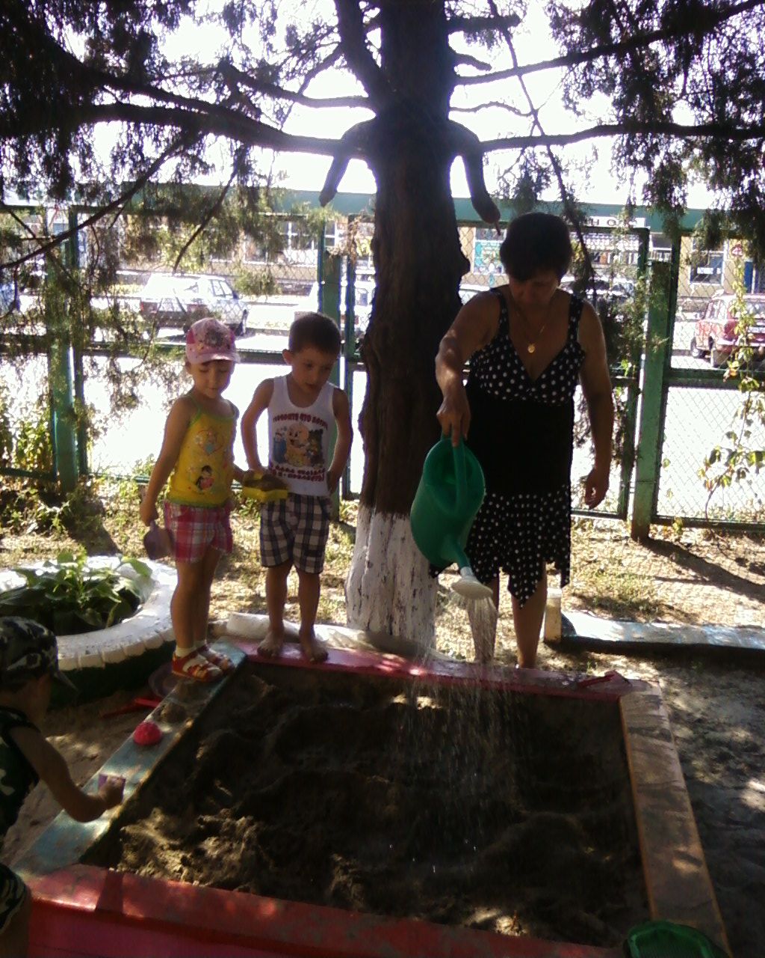
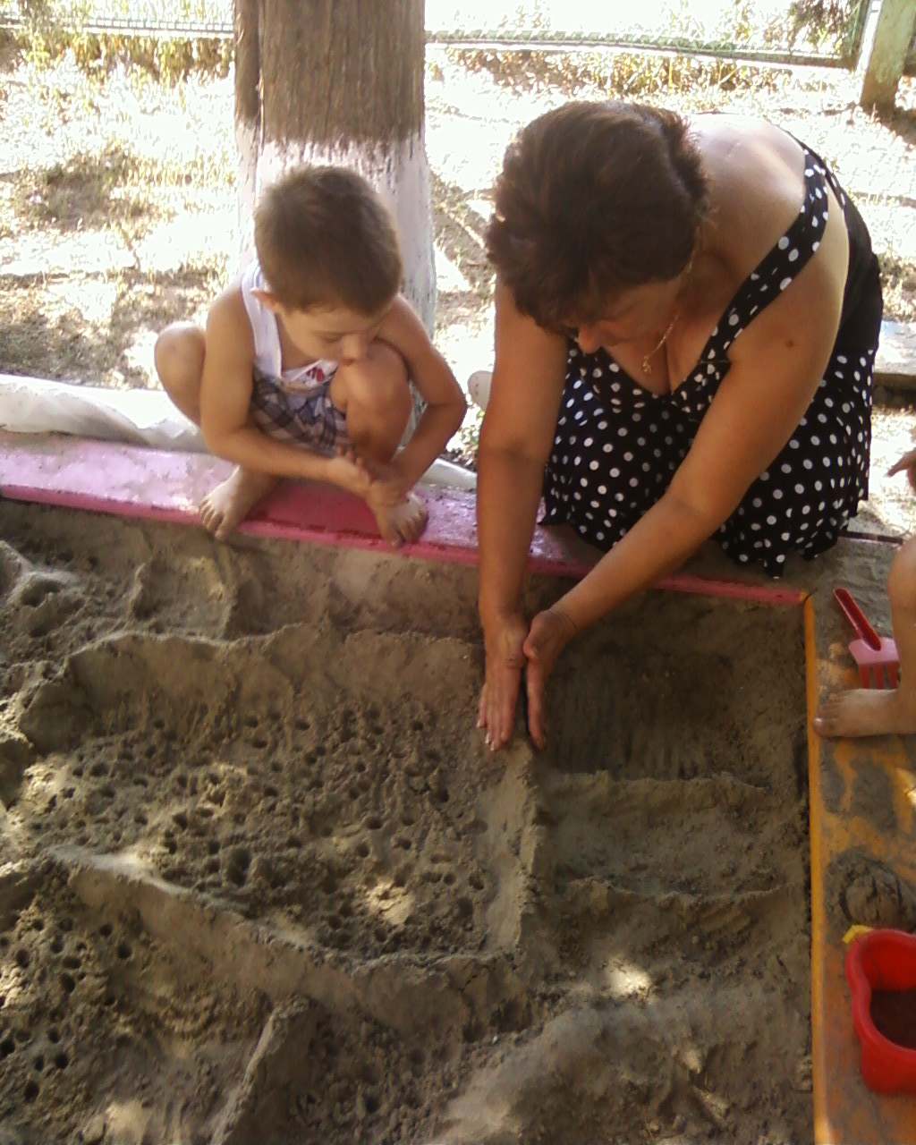
«Ознакомление дошкольников с окружающей и социальной действительностью»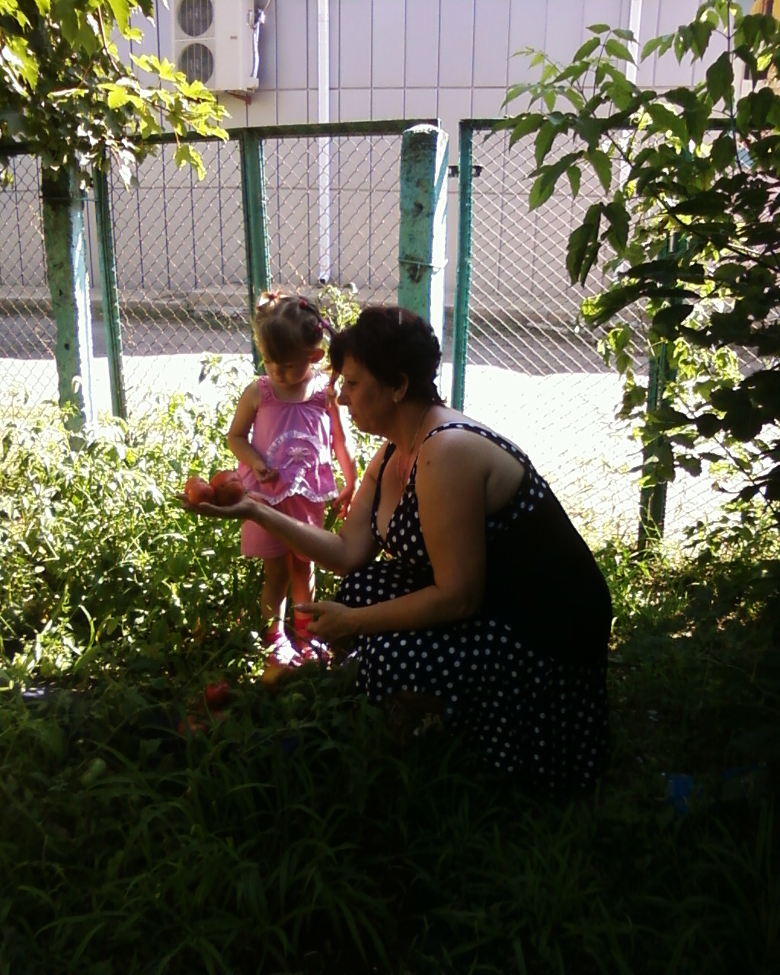
Тема: «Как вода гулять отправилась»
Цель: дать представление о том, что воду можно собрать различными предметами – губкой, пипеткой, грушей, салфеткой.
Как вода гулять отправилась
Цель: дать представление о том, что воду можно собрать различными предметами – губкой, пипеткой, грушей, салфеткой.
Материал: поролоновая губка, пластмассовый шприц без иглы, резиновая груша, ванночка с водой.
Ход игры – эксперимента
Художественное слово
Налили водичку в тазик и забыли про неё. Через некоторое время водичка заскучала: «Вот сижу я тут и ничего не вижу, а вокруг, наверное, столько интересного! » Хотела она из тазика вылезти, да не получилось - ручек и ножек у воды нет. Хотела кого-нибудь позвать, но голос у водички в тазике тихий - никто её не услышал. А потом пришла мама и подумала: «Зачем это здесь вода стоит? » взяла и вылила её в раковину. Полилась водичка по трубам и попала в большую реку, в которой было много другой воды. И потекла наша водичка вместе с большой рекой по городу, мимо красивых домов и зелёных садов. «Как красиво, как чудесно! - думала водичка. - А сидела бы я в своём тазике и этой красоты не увидела бы! »
Берём поролоновую или другую впитывающую губку, резиновую грушу и пластмассовый шприц (без иглы). Наливаем воду в небольшой тазик, готовим несколько пустых ёмкостей (стаканчики ) . Прошу детей опустить губку в воду и показать , как нужно отжать её в чашку. Потом набираем воду резиновой грушей и переливаем её в другую ёмкостью То же самое проделываем и со шприцом.

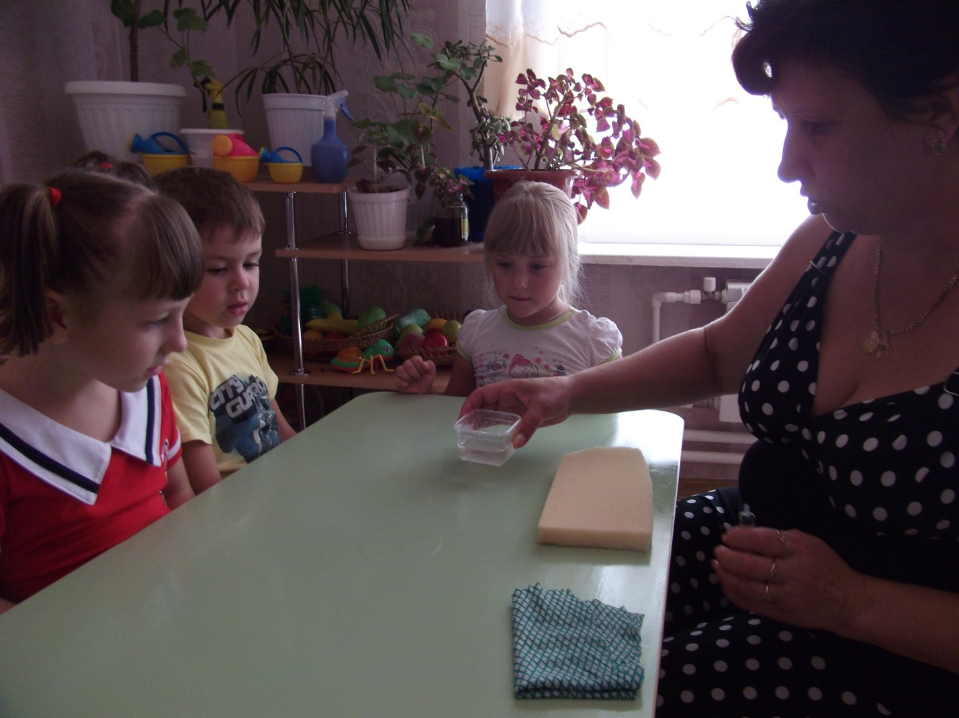
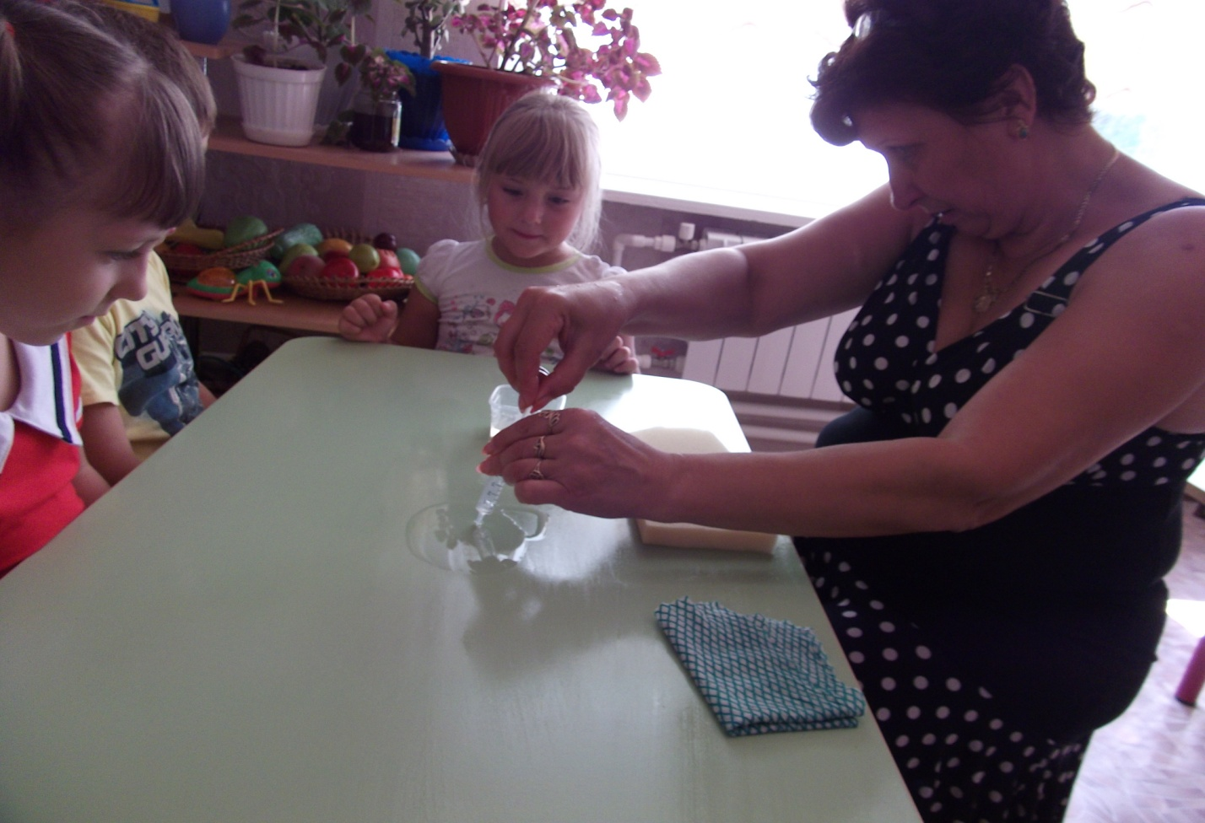

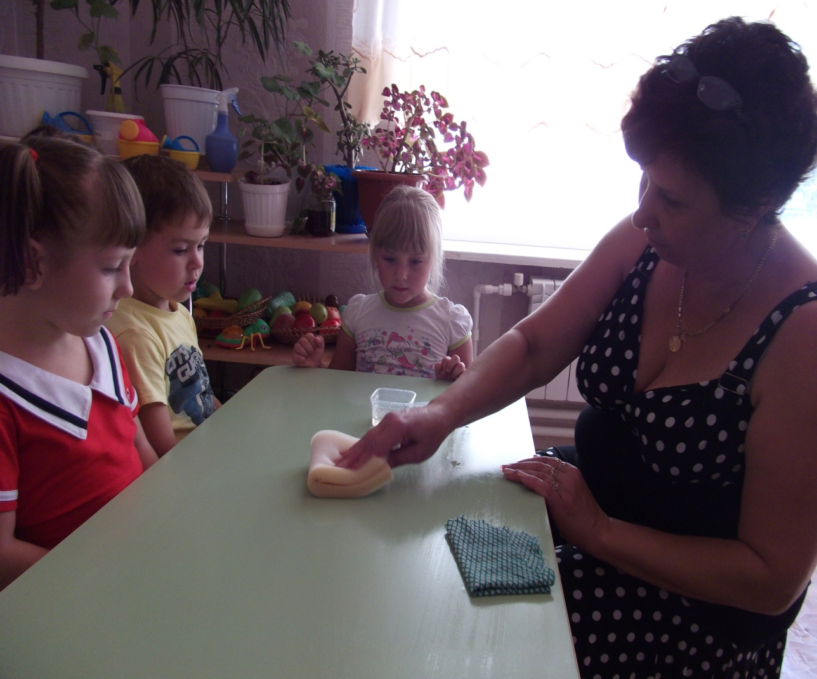

Занятия
Тема: «Волшебное мыло и мыльные пузыри»
Цель: закрепить знания о свойствах мыла и его назначении, путём экспериментирования.
Игры - эксперименты
Тема: «Мыльные пузырьки»
Цель: вызвать желание пускать мыльные пузыри, познакомить с тем, что при попадании воздуха в мыльную воду образуется пузырь.
Художественное слово
Водичка не любит нерях и грязнуль,
Кипит и ругается: «Буль-буль-буль-буль! »
Но если мы вымоем руки и лица,
Водичка довольна и больше не злится.
Намыльте руки так, чтобы получилась пышная густая пена. Затем разъедините ладони так, чтобы между ними образовалась тоненькая прозрачная мыльная плёнка. Подуйте на неё – у вас получится мыльный пузырь . Предложила детям разнообразные трубочки – коктейльную трубочку, пластиковый прозрачный стаканчик .
Воду для мыльных пузырей готовим самостоятельно, используя жидкость для мытья посуды.

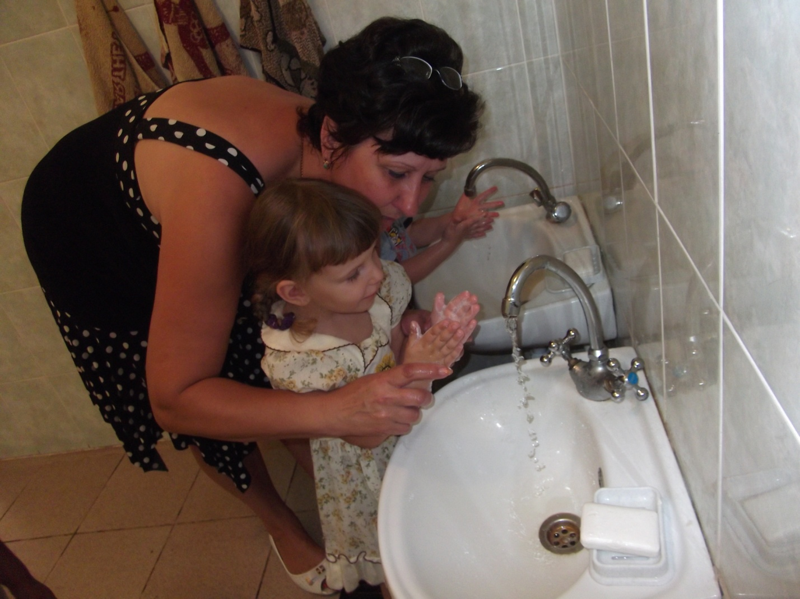

«Кто разбудил китёнка.»
Цель: познакомить с тем, что внутри человека есть воздух и обнаружить его.
Материал: ванночка с водой, соломинки, мыльная вода в стаканчиках.
Ход игры – эксперимента
Художественное слово
Ветер дует-задувает,
Волны в море поднимает.
Море синее бурлит,
Недоволен папа-кит:
«Ну, на что это похоже!
Мой китёнок спать не может!
Ветер очень громко воет –
Не даёт нам всем покоя! »
Соглашается китиха:
«Надо, чтобы стало тихо!
Ветер, ветер, не гуди,
Нашу крошку не буди! »
Возьмите соломинку для коктейля, опустите её в воду и прошу детей подуть в соломинку так, чтобы вода забурлила. А если приготовить в ковшике мыльный раствор и подуть в трубочку, начнёт образовываться пена и из ковшика вырастет пышная мыльная «борода».

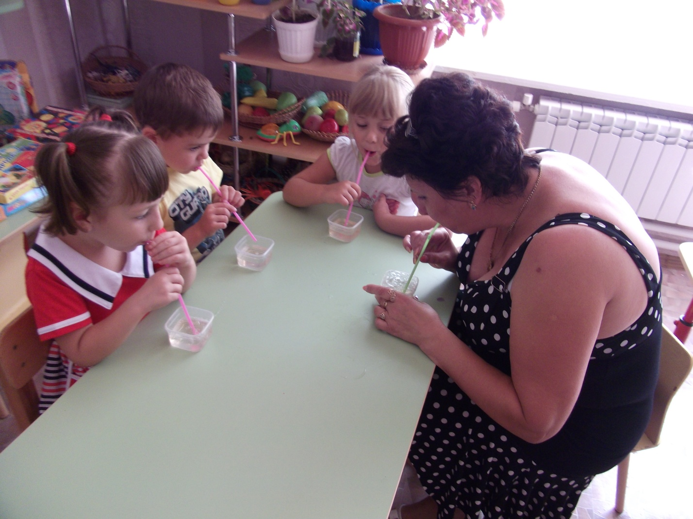

«Пенный замок».
Цель: познакомить с тем, что при попадании воздуха в каплю мыльной воды образуется пузырь, затем пена.
Материал: мелкая ёмкость с мыльной водой, соломинки, резиновая игрушка.
Ход игры – эксперимента.
Художественное слово.
У нас из пены на глазах
Замок вырастит сейчас,
Мы подуем с вами в трубочку
Заиграет принц на дудочке.
В небольшую ёмкость наливаем немного средства для мытья посуды, добавляем воды и размешиваем. Возьмите широкую коктейльную трубочку, опустите в миску и начинайте дуть. Одновременно с громким бульканьем на глазах у детей вырастет облако переливающихся пузырей.
Даю детям трубочку и предлагаю подуть сначала вместе со мной, затем самостоятельно.

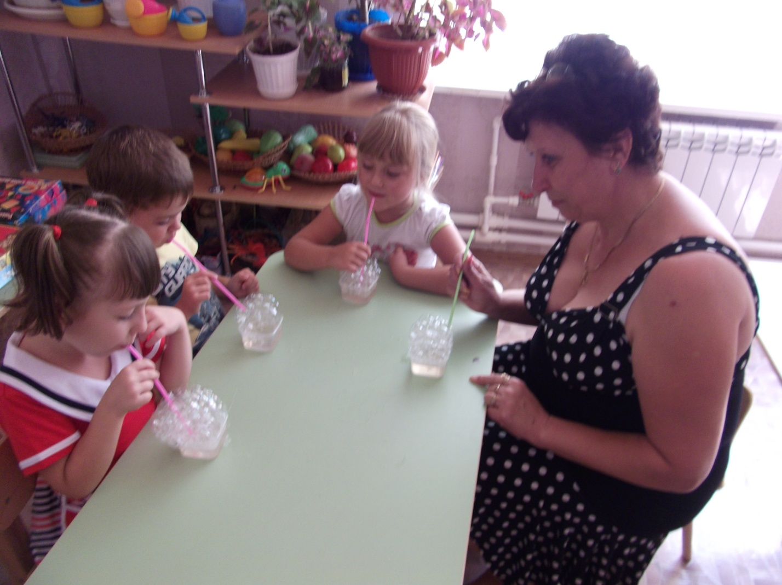

Мыльные пузырьки
Цель: вызвать желание пускать мыльные пузыри, познакомить с тем, что при попадании воздуха в мыльную воду образуется пузырь.
Материал: мыльная вода, коктельные трубочки, пластмассовые прозрачные стаканчики, корпус гелевой ручки.

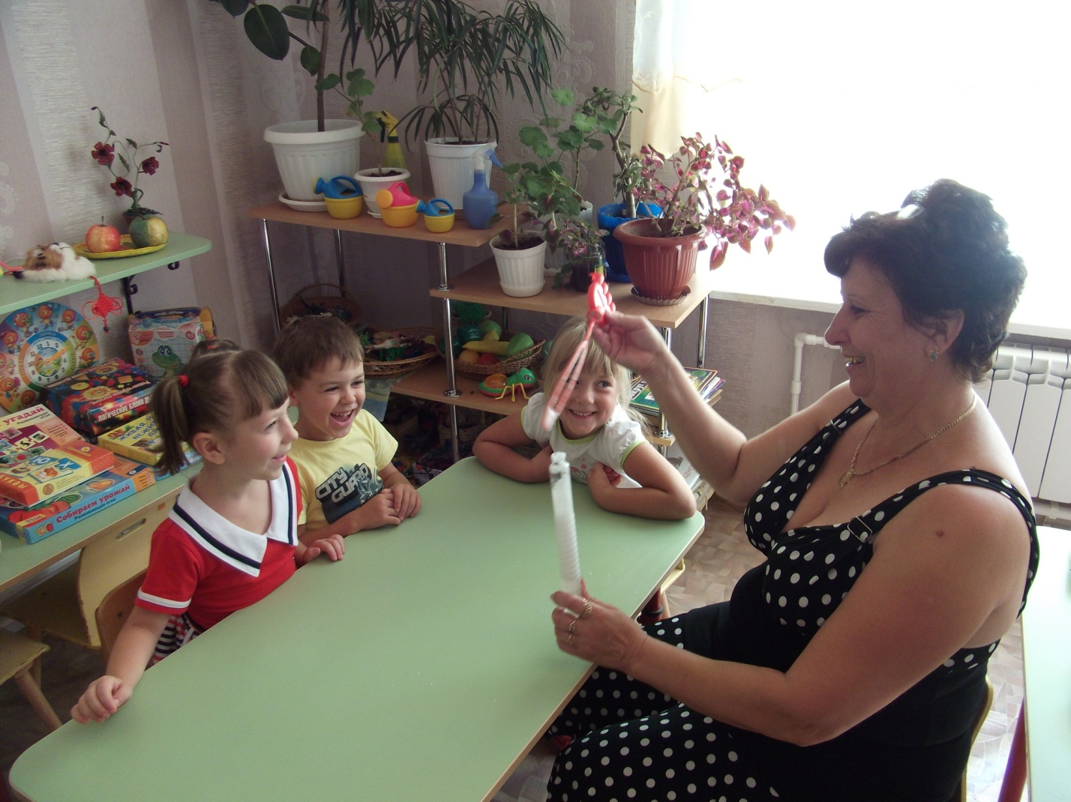

Солнечный зайчик
Цель: познакомить с естественным источником света – солнцем.
Материал: маленькие зеркала, солнечный свет
Ход игры – эксперимента.
Выбрав момент, когда солнце заглядывает в окно, с помощью зеркальца пытаемся поймать лучик и обращаю внимание детей на то, как солнечный «зайчик» прыгает по стене, по потолку, со стены на диван и т. д. предлагаю поймать убегающего «зайчика». Если детям понравилась игра, меняемся ролями: даю зеркало ребёнку и показываю как поймать луч, а затем встаю у стены. Стараюсь «ловить» пятнышко света как можно более эмоционально, не забывая при этом комментировать свои действия: «Поймаю-поймаю! Какой шустрый зайчик – быстро бегает! Ой, а теперь он на потолке, не достать. … Ну-ка, заяц, спускайся к нам! » и т. д. Дети получают огромное удовольствие.
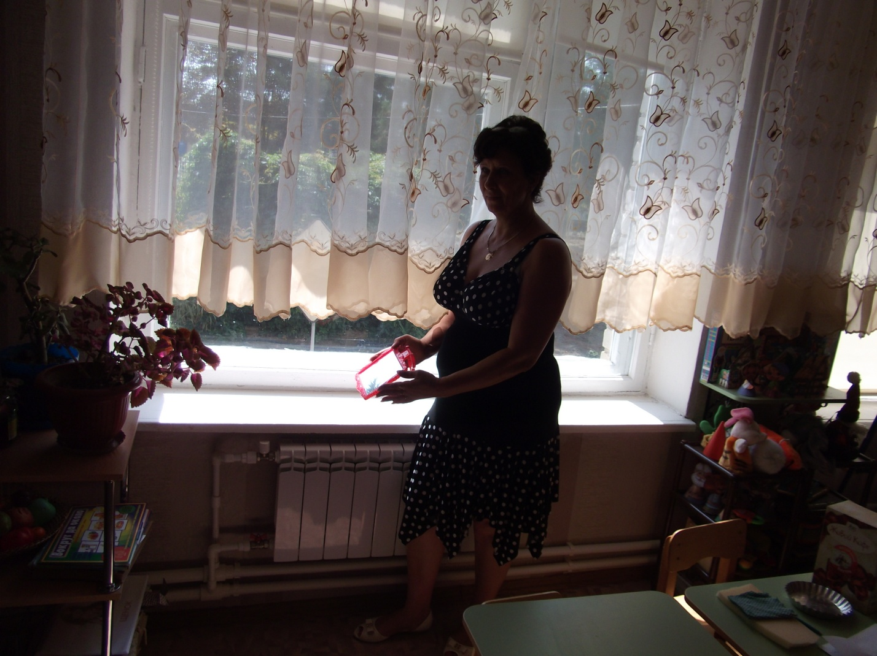

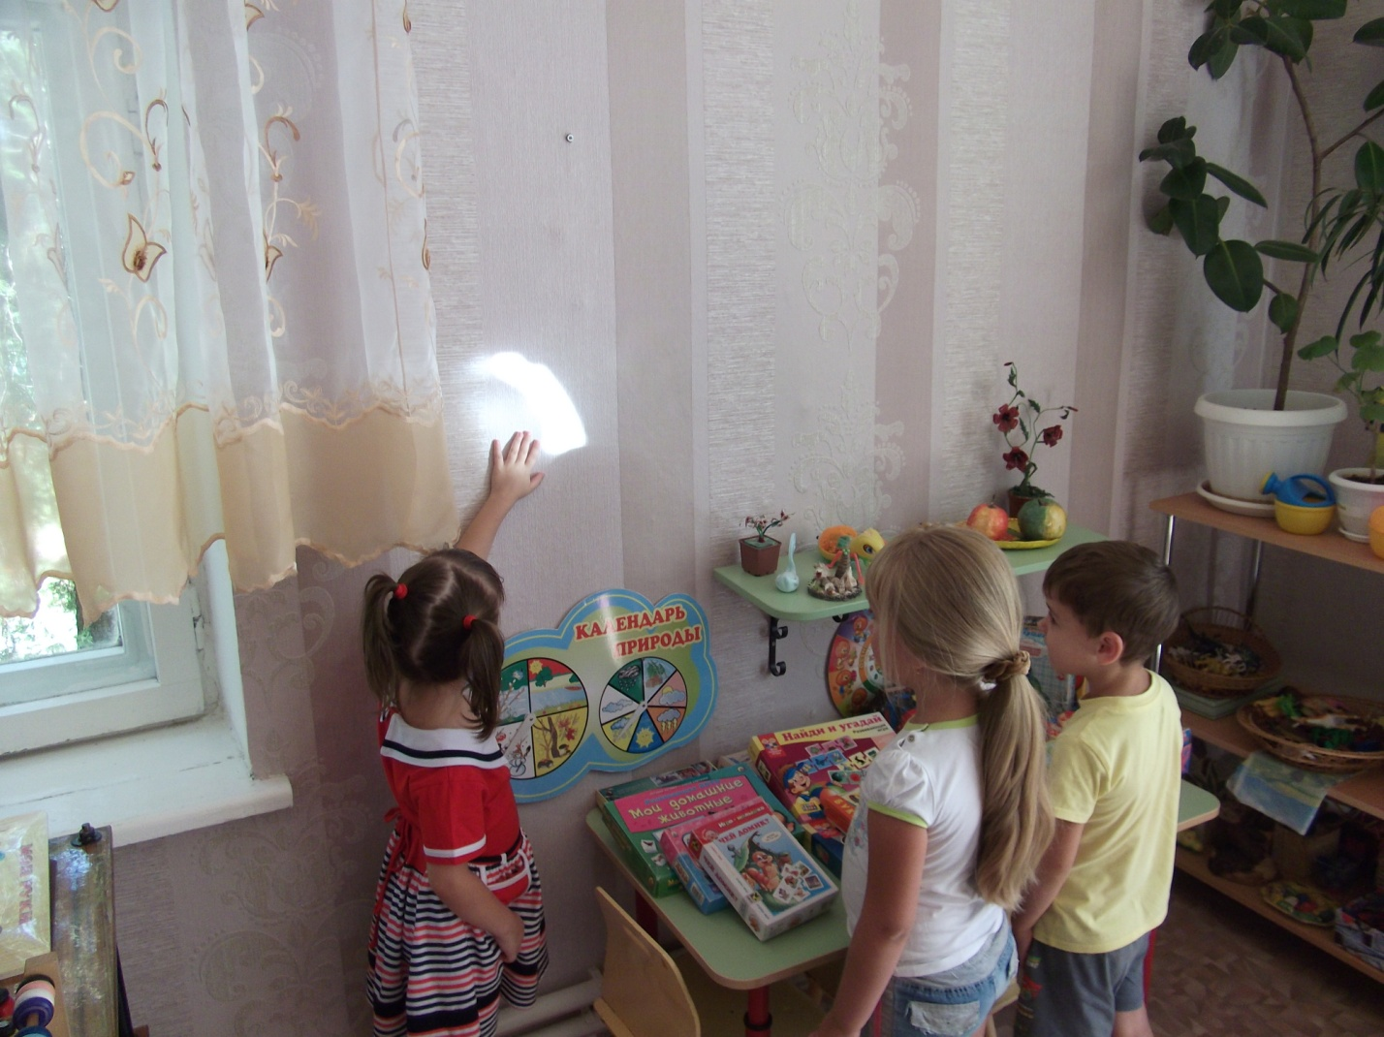

«Пейте куклы вкусный сок».
Цель: выявить свойство воды и красок, способность красок растворятся в воде и изменять её цвет.
Материал: гуашь, кисточки, прозрачные пластиковые стаканы с водой.
Ход игры – эксперимента.
Художественное слово. Рассказываю детям небольшой рассказ о Зайке.
Однажды зайка решил показать маме фокус. Он поставил на стол прозрачные стаканчики. Потом налил в них воду. Буль-буль потекла водичка.
- Мама, закрой глаза! – сказал Зайка.
Мама закрыла глаза и стала ждать, что будет. (И ты закрой глазки) .
- Открывай! – скомандовал Зайка.
Когда мама открыла глаза, то увидела, что в стаканчиках вода теперь не простая, а разноцветная – жёлтая, красная, синяя, зелёная и оранжевая.
- Как красиво! – восхитилась мама.
Предлагаю детям приготовить для кукол разноцветный сок, стараюсь привлечь внимание детей элементом волшебства: «А если опустим в стакан с водичкой кисточку с жёлтой краской, интересно, что получится. Какой это сок? »
Расставляем стаканы, и смотрим , что же получилось? Красная вода превратится в томатный сок, оранжевая – в апельсиновый, жёлтая – в ананасовый, синяя - в ежевичный.
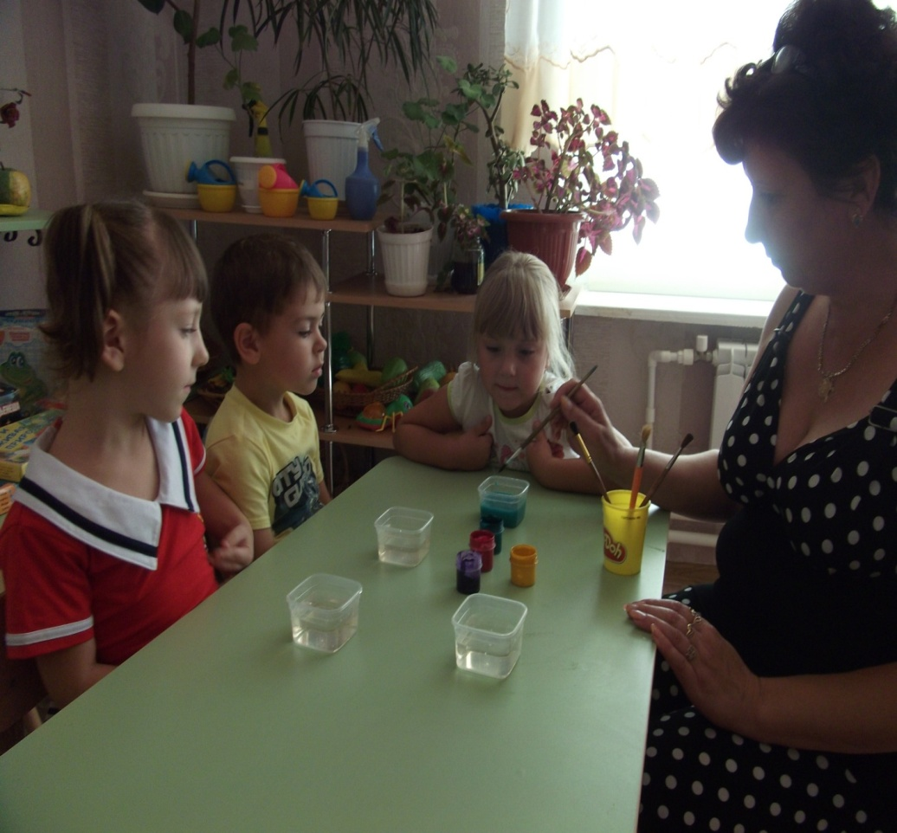

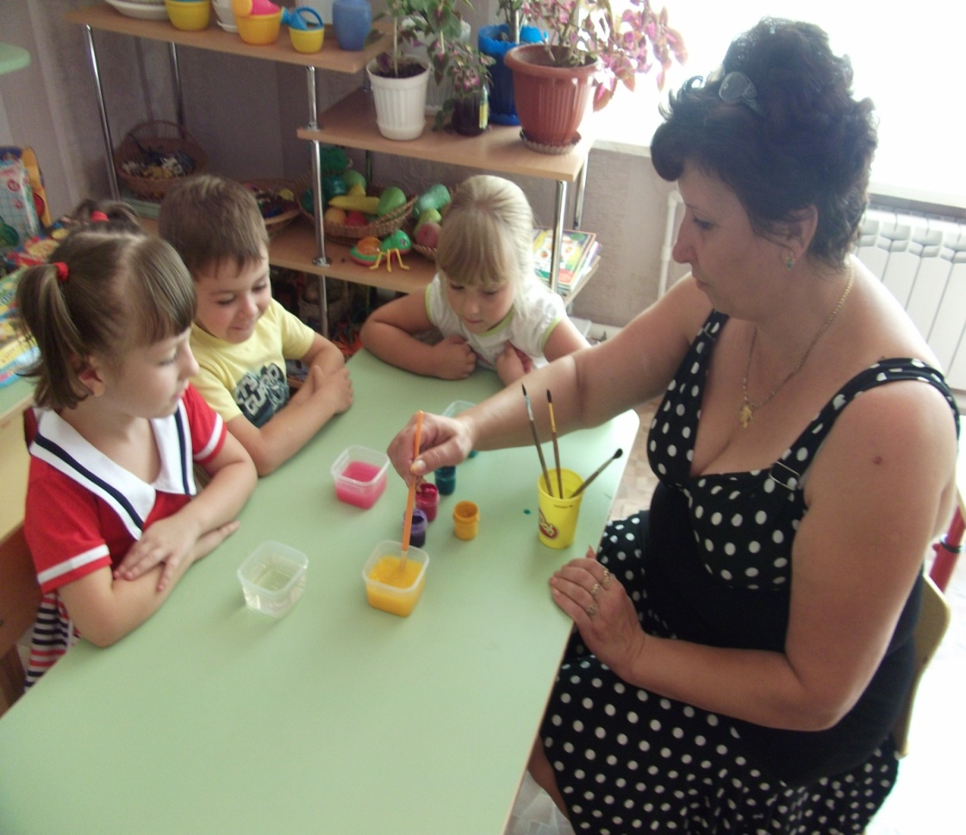

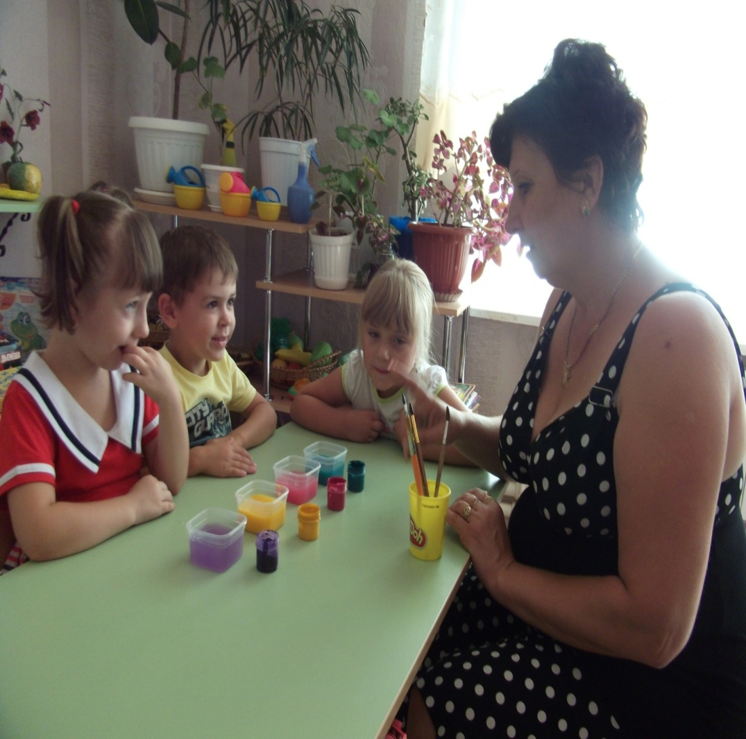
« Волшебное тесто».
Цель: познакомить со свойством муки, развиваем мелкую моторику, творческое мышление.
Оборудование: Чашечка с мукой, вода, скалка, доска для лепки , тарелочка с водой, формочки для вырезания теста, тряпочки.

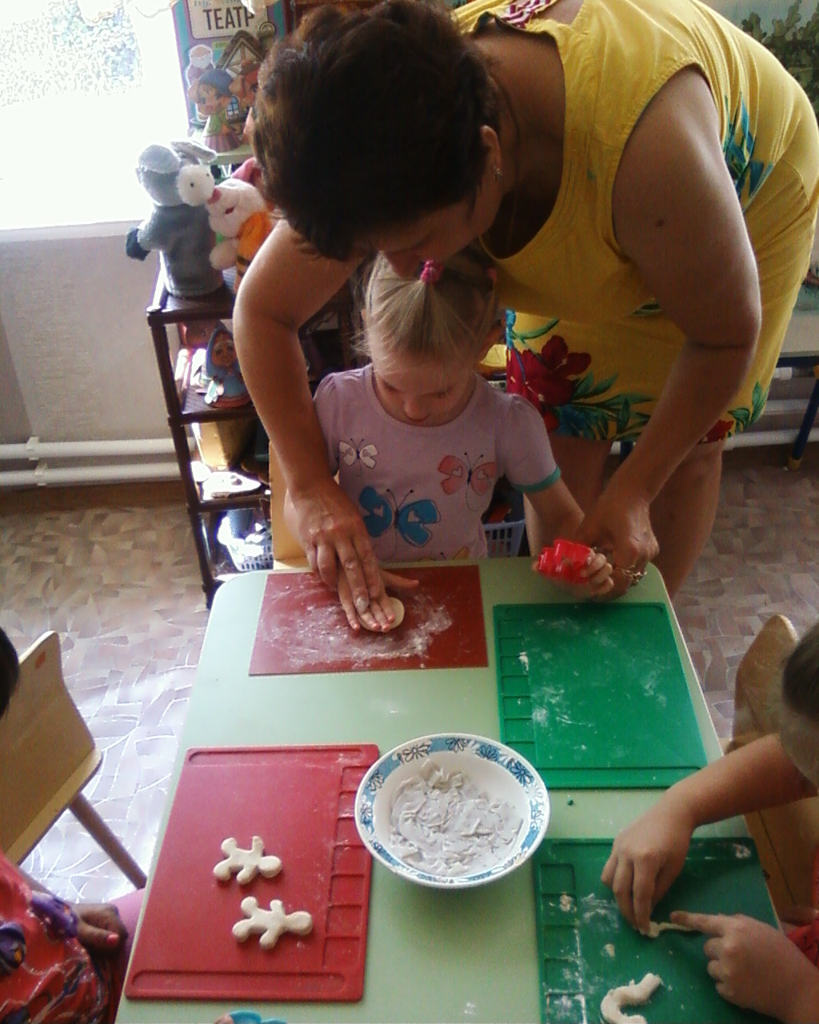

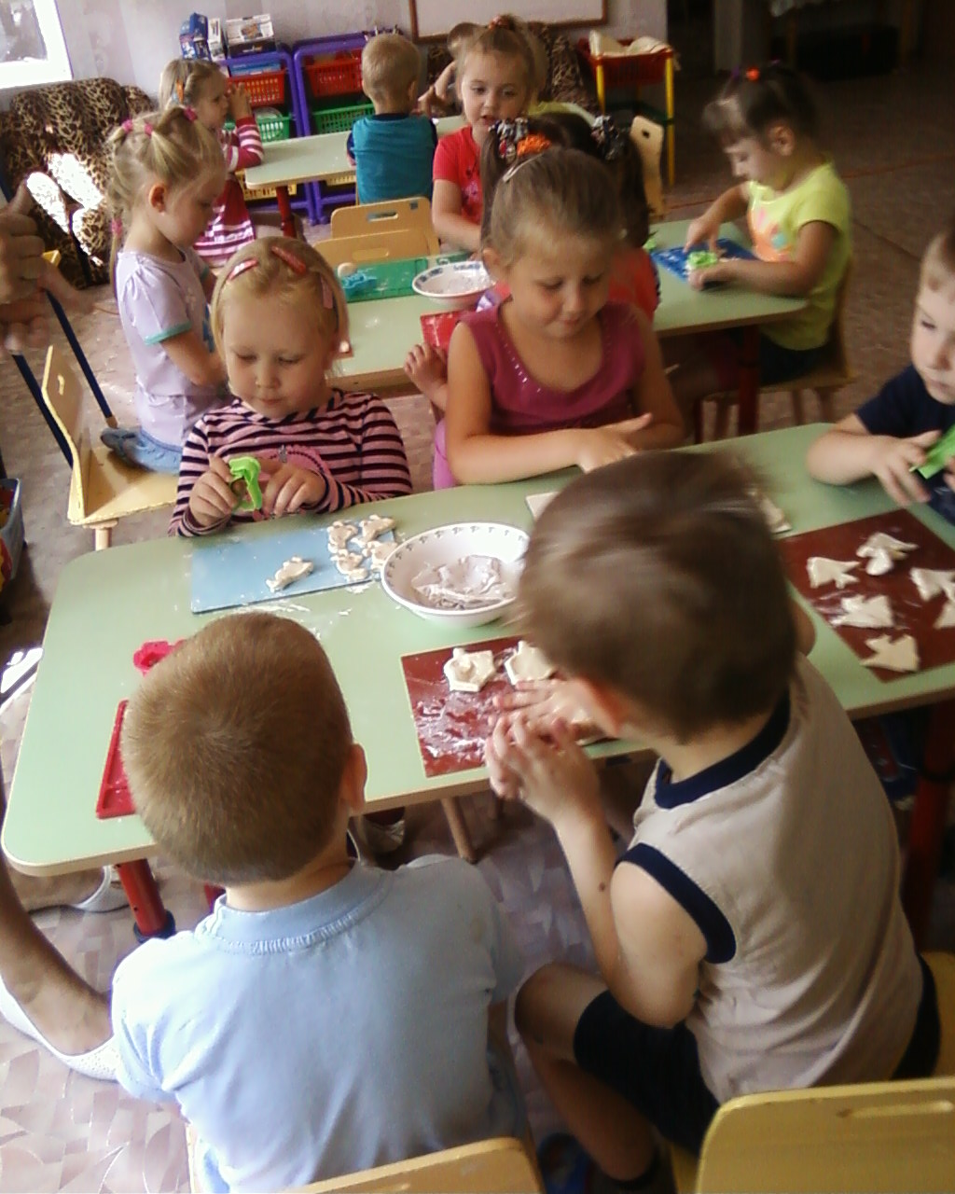

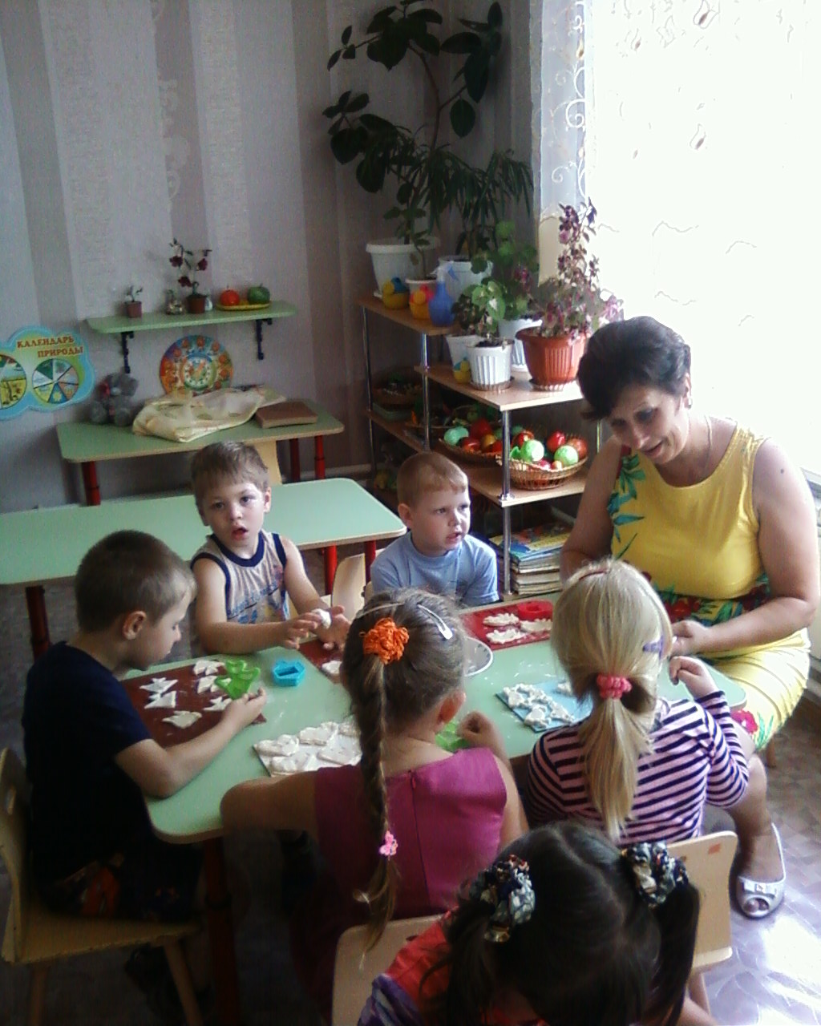

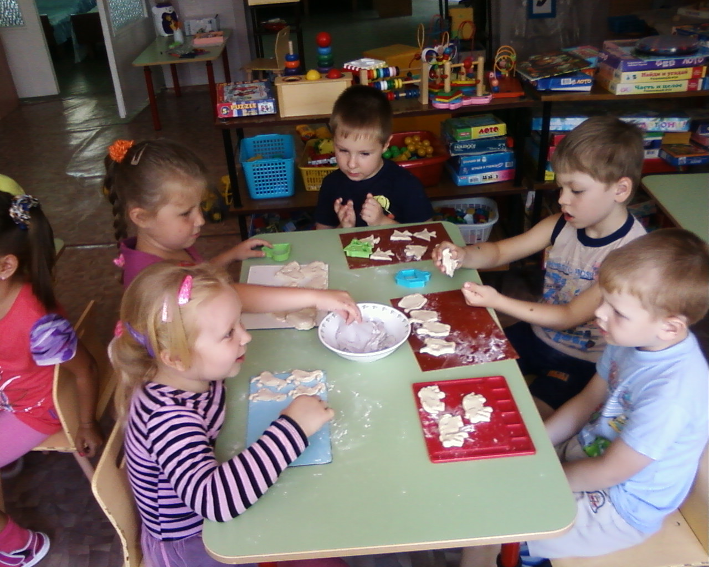

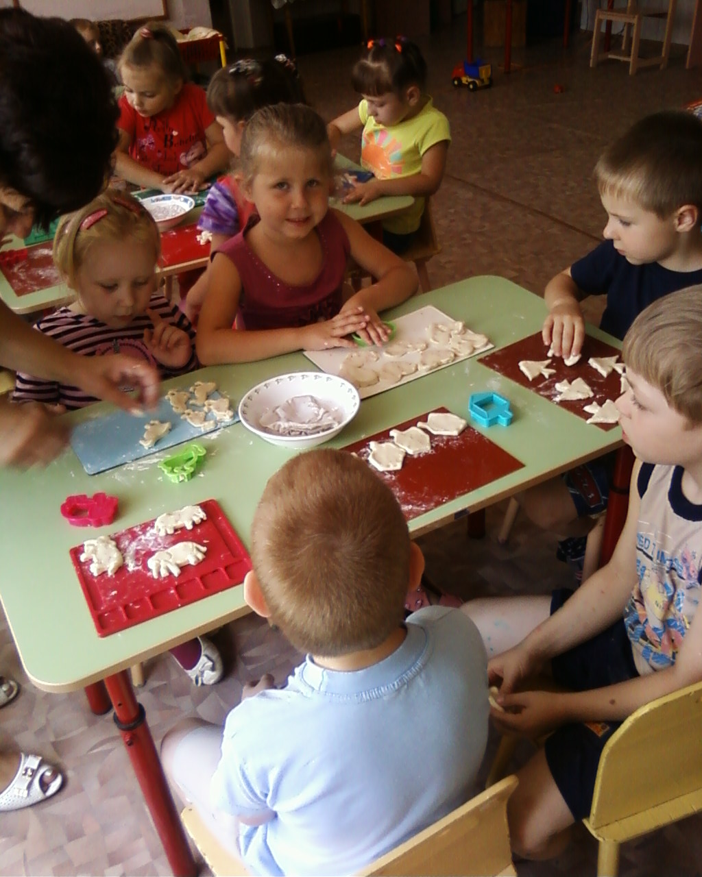

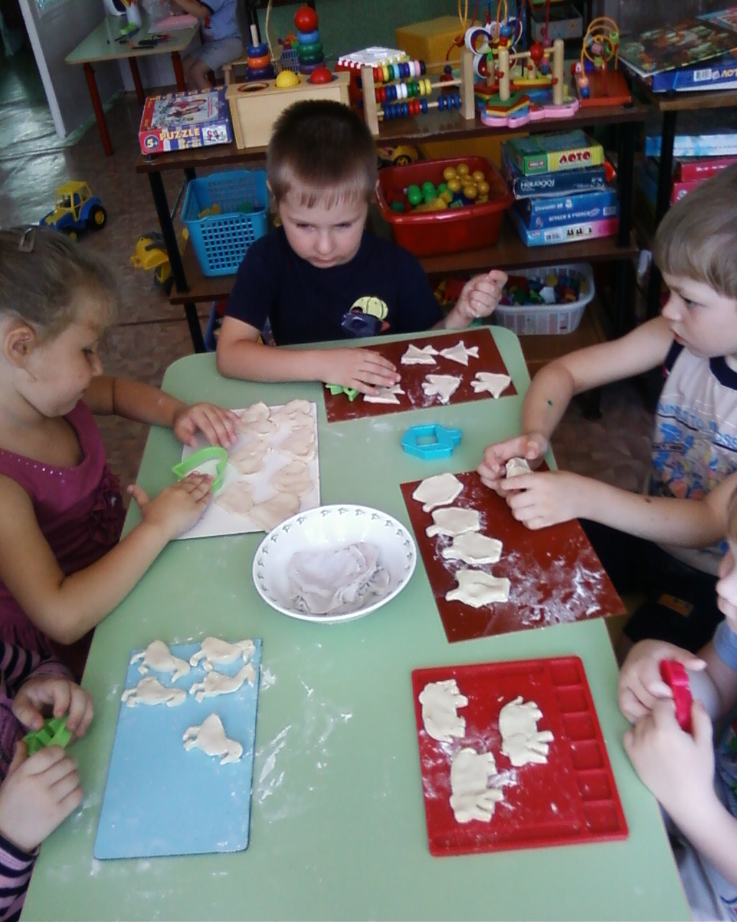

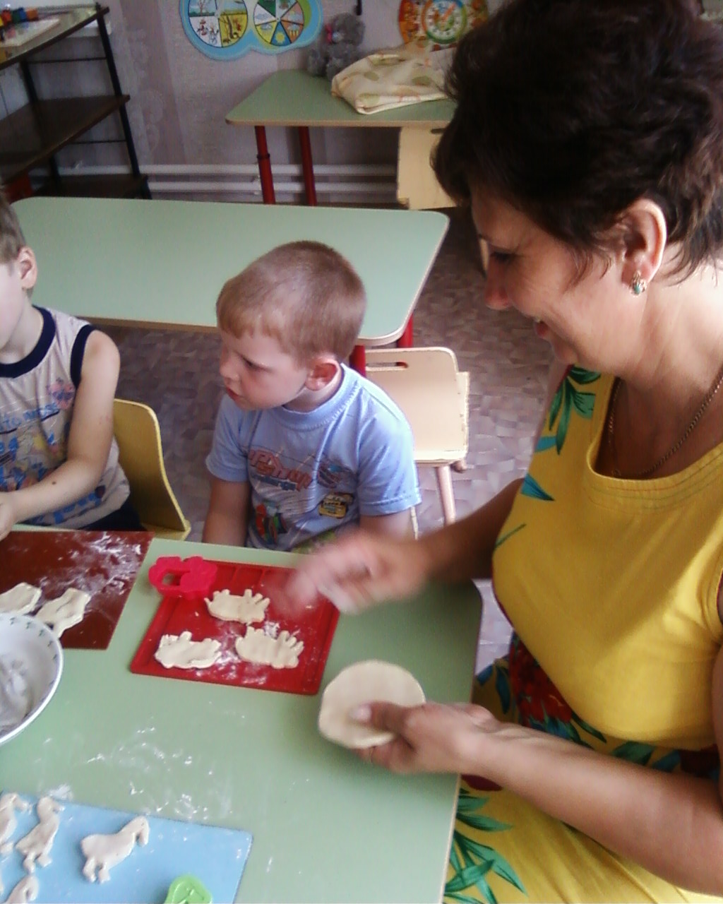
Хотела добиться положительного влияния экспериментов на эмоциональную сферу ребёнка, на развитие творческих способностей, на формирование трудовых навыков и укрепление здоровья за счёт повышения общего уровня двигательной активности. Дети очень любят экспериментировать. Это объясняется тем, что им присуще наглядно-действенное и наглядно-образное мышление.
В результате проведенной работы у детей сформированы следующие качества :адекватно используются вербальные и невербальные средства общения, владеют диалогической речью и конструктивными способами взаимодействия с детьми и взрослыми ;могут применять самостоятельно усвоенные знания и способы действия для решения новых задач, поставленных, как взрослым, так и ими самими; в зависимости от ситуации могут преобразовывать способы решения задач (проблем) ;умеют работать по правилу и образцу, слушать взрослого и выполнять его инструкции.
С моей точки зрения наблюдения, опыты и практическая деятельность способствуют накоплению у детей конкретно-образных представлений об окружающей действительности, фактических знаний, которые являются материалом для последующего их осознания, обобщения, приведения в систему, раскрытие причин и взаимосвязей, существующих в природе.

